УДК 622.4
Русский Евгений Юрьевич
ФГБУН «Институт горного дела им. Н.А. Чинакала»
Россия, Новосибирск
С.н.с. лаборатории рудничной аэродинамики
E-mail: geomining@mail.ru

Алферова Елена Леонидовна
ФГБУН «Институт горного дела им. Н.А. Чинакала»
Россия, Новосибирск
М.н.с. лаборатории рудничной аэродинамики
E-mail: alfenok@ngs.ru

АНАЛИЗ ПРОЧНОСТИ УЗЛОВ СИСТЕМЫ ВЕНТИЛЯЦИИ
МЕТРОПОЛИТЕНОВ В АВАРИЙНОЙ СИТУАЦИИ

Метрополитены, как сложные технические объекты, подвержены риску возникновения аварий, в том числе пожаров. В работе представлен расчет вентиляционной сети метрополитена в случае возникновения возгорания поезда в тоннеле. Исследован вопрос прочности узлов вентиляторов при воздействии высоких температур от пожара.
Ключевые слова: метрополитен, аварийный режим, пожар, осевой вентилятор, прочность, надежность.

Russkiy Evgeniy Yurevich
Institute of mining SBRAS
Russia, Novosibirsk
Senior researcher department of «Mining aerodynamics»
E-mail: panaleksa@yandex.ru
Alferova Elena Leonidovna
Institute of mining SBRAS
Russia, Novosibirsk
Junior researcher department of «Mining aerodynamics»
E-mail: sky64rus@yandex.ru
STRENGTH ANALYSIS OF AIR CONDITIONING UNITS SUBWAY EMERGENCY

Subways, as complex technical objects, risk of accidents, including fire. This paper presents a calculation of underground ventilation system in case of fire, the train in a tunnel. The question of a fan assemblies strength when exposed to excessive heat from the fire.
Key words: underground, emergency mode, the fire, axial fan, strength, reliability

В России действуют шесть метрополитенов, и еще 2 строятся. Метрополитен, как сложный технический объект подвержен авариям, в том числе пожарам. От устойчивой работы вентиляционного оборудования зависит безопасность работы всего метрополитена, и, особенно, при возникновении аварийных режимов, связанных с задымлением и пожарами, что способствует оперативному спасению пассажиров и работе спасателей.
В метрополитенах России, в том числе и в Новосибирском, эксплуатируются в основном вентиляторы ВОМД-24, которые уже выработали проектный ресурс. В московском метрополитене производится реконструкция 8-10 вентиляционных шахт в год с заменой оборудования. В СНГ более 1000 тоннельных вентиляторов отработали более 3-х нормативных сроков эксплуатации. На уже существующих станциях в большинстве случаев используются устаревшие морально и технически осевые вентиляторы серии ВОМД-24 (рис. 1), ресурс которых многократно выработан, что не позволяет обеспечить безопасность и надежность эксплуатации станций метрополитена.
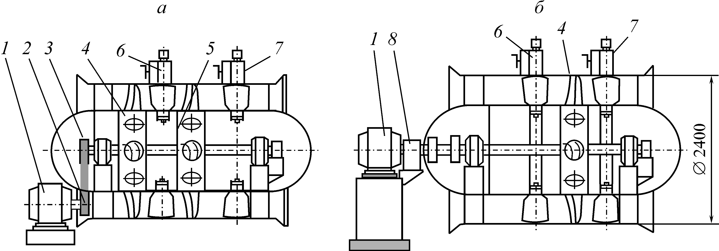
Рис. 1. Компоновочные схемы: а — ВОМД-24 (до модернизации); б — ВОМ-24 (после модернизации): 1 — приводной электродвигатель; 2, 3 — шкивы ременной передачи; 4, 5 — рабочее колесо 1-й и 2-й ступени соответственно; 6 — спрямляюще-направляющий аппарат; 7 — спрямляющий аппарат; 8 — редуктор с муфтой

Институтом горного дела им. Н.А. Чинакала предложена схема модернизации вентиляторов ВОМД-24, позволяющая убрать наиболее чувствительные к пожарам элементы – ременную передачу, и уменьшить скорость вращения ротора вентилятора с 750 об/мин до 375 об/мин.
Основным узлом осевого вентилятора является ротор, надежность которого, в основном, определяет работоспособность вентилятора. Ротор, в свою очередь, состоит из коренного вала, рабочего колеса (РК), которое включает в себя корпус и листовые лопатки.

1. Анализ пожара в тоннеле на температурный режим системы вентиляции
Рассмотрим ситуацию горения головного вагона, ближнего к перегонной вентиляционной камере (рис. 2), т.к. в этом случае температуры газо-воздушной смеси, удаляемой из тоннеля, будут иметь наибольшие значения. В вентиляционной камере параллельно установлены два вентилятора.
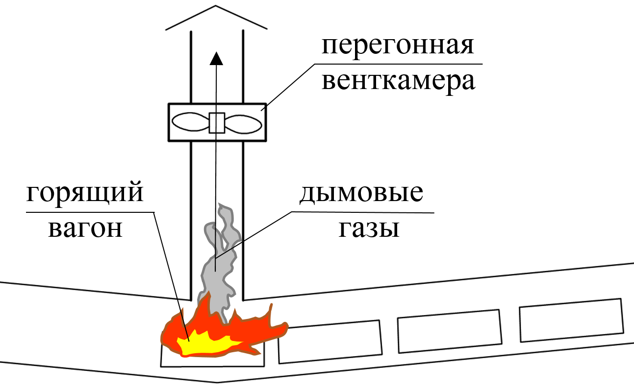
Рис. 2. Дымоудаление при возгорании крайнего вагона поезда

Динамика температур удаляемой из тоннеля газо-воздушной смеси в сечении шахты венткамеры перед вентиляторами представлена на рис. 3.
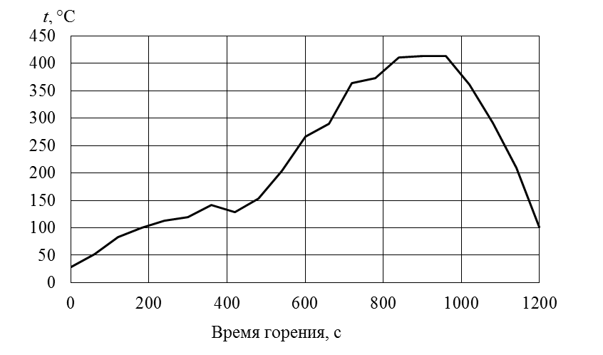
Рис. 3. Динамика температур удаляемой из тоннеля газо-воздушной смеси
2. Анализ напряженно-деформированного состояния элементов вентилятора ВОМД-24 при пожаре в тоннеле
Рассмотрим влияние пожара в тоннеле на НДС (напряженно-деформированное состояние) узлов вентилятора ВОМД-24 на примере лопаточного узла. В соответствие с ГОСТ 11004-84 «Вентиляторы шахтные главного проветривания. Технические условия», среднеарифметический радиальный зазор между лопатками и корпусом осевых вентиляторов должен быть в пределах 0.001 – 0.003 номинального диаметра рабочего колеса.
На лопатку действуют инерционные и аэродинамические нагрузки, соответствующие частоте вращения ротора 375 об/мин (39.3 с^{–1}) и углу установки лопаток θ = 40^{о} в сторону увеличения углов атаки. Аэродинамические нагрузки составляют 5 % от инерционных сил, поэтому в расчете их можно не учитывать.
На рис. 4 представлена картина абсолютных перемещений узлов конечно-элементной модели лопатки.
Перемещение крайнего узла на передней кромке лопасти составляет 2.4 мм. С практической точки зрения, наибольший интерес представляют величины радиальных удлинений концов лопастей, т.к. от этого зависит величина зазора между лопатками и корпусом. Расчет показывает, что радиальное удлинение конца лопасти составляет 2.1 мм.
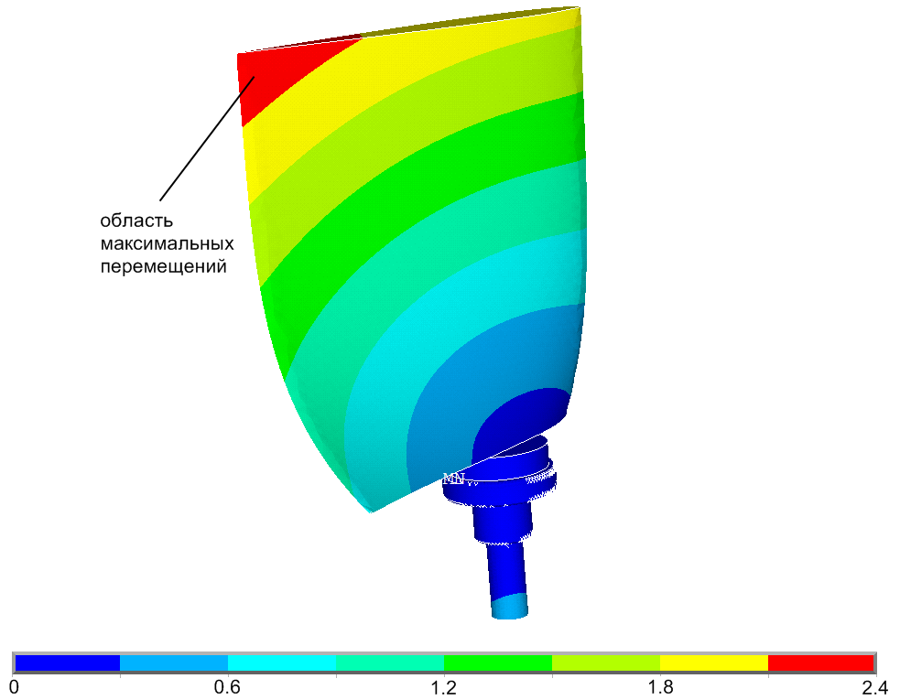
Рис. 4. Распределение абсолютных перемещений в лопаточном узле, мм

Таким образом, для рабочего колеса диаметром 2400 мм, удлинение составляет не более 29.2 % от допустимого зазора.
Кроме того, рассчитаны собственные частоты колебаний лопатки для анализа влияния возмущающих частот на вибрационные свойства лопатки.
Резонансные колебания лопаток возникают в случаях, когда частоты их собственных колебаний становятся равными или кратными числу оборотов ротора, т.е. f_{д} = kn. Кроме того, для осевых вентиляторов опасные режимы могут возникать в результате появления колебаний лопаток под действием нестационарных аэродинамических сил, возникающих вследствие неравномерности течения потока при взаимодействии с ребрами, направляющим аппаратом и лопатками спрямляющего аппарата. В этом случае числа кратности пропорциональны соответственно числу ребер и лопаток направляющего аппарата N_{Р}, а при реверсе и числу лопаток спрямляющего аппарата N_{СА}.
Для вентилятора ВОМД-24, при угловой скорости вращения рабочего колеса вентилятора ω = 39.2 с ^{–1} (375 об/мин), числе ребер направляющего аппарата N_{P} = 12 и лопаток спрямляющего аппарата N_{CA} = 15, зон отрыва во вращающемся потоке N_{BO} = 2-4, частоты возбуждающих сил, создаваемых ребрами направляющего аппарата, лопатками спрямляющего аппарата и вращающимся отрывом, записываются так:
$ω_{n}^{(Р)}$= 12nω с ^{– 1}; $ω_{n}^{(\text{СА})}$= 15nω с ^{– 1}; $ω_{n}^{(\text{ВО})}$= 4nω с ^{– 1}, или
$ω_{n}^{(Р)}$= 470.4n с ^{– 1}; $ω_{n}^{(\text{СА})}$= 588n с ^{– 1}; $ω_{n}^{(\text{ВО})}$= 156.8n с ^{– 1}.
Для определения влияния возмущающих частот на колебания лопатки, построим вибрационную диаграмму для лопатки (рис. 5).

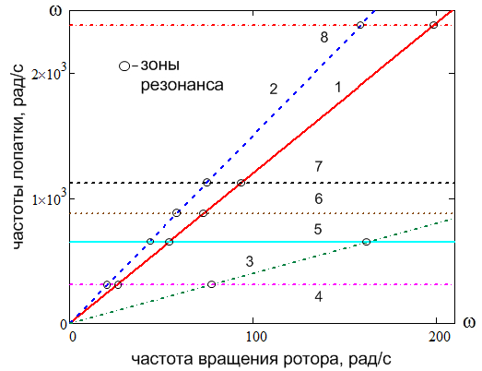
Рис. 5. Зависимость собственных частот колебаний лопатки и возмущающих частот от числа оборотов ротора: 1 – возмущающая частота от лопаток направляющего аппарата; 2 – возмущающая частота от лопаток спрямляющего аппарата; 3 – возмущающая частота от отрыва во вращающемся потоке; 4, 5, 6, 7, 8 –собственные частоты лопатки, первая, вторая, третья, четвертая, пятая соответственно

Из анализа графиков следует, что при пуске вентилятора, лопатки проходят через несколько зон резонансов (рис. 5). Из-за кратковременности нахождения в этих зонах, а также вследствие незначительной энергии возмущенного воздушного потока от ребер направляющего аппарата, лопаток спрямляющего аппарата и возмущений от отрыва во вращающемся потоке, это не приведет к возникновению опасных напряжений и деформаций в конструкции лопаточного узла.

Выводы
Моделирование процесса горения поезда для получения динамики температур газо-воздушной смеси, проходящей через вентиляторы, показало значительное увеличение температуры проходящего через вентилятор воздуха.
Установлено, что при пуске вентилятора, лопатки проходят через несколько зон резонансов. Из-за кратковременности нахождения в этих зонах, это не приведет к возникновению опасных напряжений и деформаций в конструкции лопаточного узла. При выбеге вентилятора, для уменьшения времени нахождения в резонансных областях, необходим тормоз для электродвигателя вентилятора.

ЛИТЕРАТУРА

1. Алферова Е.Л. Тепломассообменные процессы при горении поезда в однопутном тоннеле метрополитена / Е.Л. Алферова, И.В. Лугин // Вестник Кузбасского государственного технического университета. – 2015. – № 2 (108). – С. 16-20.
2. Красюк А.М. Динамика и прочность сдвоенных листовых лопаток осевых ветиляторов / Красюк А.М., Русский Е.Ю. – Горное оборудование и электромеханика. – 2009. – № 7.
3. Левин А.В. Прочность и вибрация лопаток и дисков паровых турбин / А.В. Левин, К.Н. Боришанский, Е.Д. Консон. – Л.: Машиностроение, 1981.
4. Лугин И.В. Тепломассообменные процессы при горении поезда в однопутном тоннеле метрополитена / И.В. Лугин, Е.Л. Алферова // Горный информационно-аналитический бюллетень (научно-технический журнал). – 2015. – № 7. – С. 324-332.
5. Попов Н.А. Теория проектирования реверсивных осевых вентиляторов с поворотными на ходу лопатками рабочего колеса / Попов Н.А., Петров Н.Н., Батяев Е.А., Новиков В.А. // Физико-технические проблемы разработки полезных ископаемых. – 1999. – № 5.
6. Русский Е.Ю. Вибрационная надежность роторов осевых вентиляторов главного проветривания шахт // Горный информационно-аналитический бюллетень. 2015. – № 7. С. 168-174.

